PHIẾU HƯỚNG DẪN HỌC SINH TỰ HỌC
BÀI 6: SỰ PHÁT TRIỂN KINH TẾ VIỆT NAM
HƯỚNG DẪN |  | NỘI DUNG GHI BÀI
*LƯU Ý CỦA GIÁO VIÊN:  Học sinh cần đọc bài trước tiết học. Chép nội dung bài đầy đủ, học bài cũ, thực hiện theo những dặn dò của giáo viên mỗi buổi học. |  | I: Nền kinh tế nước ta trước thời kì đổi mới. (giảm tải)  II: Nền kinh tế nước ta trong thời kì đổi mới:  1. Sự chuyển dịch cơ cấu kinh tế:  + Chuyển dịch cơ cấu ngành: Giảm tỉ trọng của khu vực nông, lâm, ngư nghiệp, tăng tỉ trọng khu vực công nhghiệp –xây dựng, khu vực dịch vụ chiếm tỉ trọng cao nhưng xu hướng còn nhiều biến động.  + Chuyển dịch cơ cấu lãnh thổ: hình thành các vùng chuyên canh nông nghiệp, các lãnh thổ tập trung công nghiệp, dịch vụ; các vùng kinh tế phát triển năng động.  + Chuyển dịch cơ cấu thành phần kinh tế: Từ nền kinh tế chủ yếu là khu vực nhà nước và tập thể sang nền kinh tế nhiều thành phần  2. Những thành tựu và thách thức  a. Thành tựu:  + Kinh tế tăng trưởng tương đối vững chắc.  + Cơ cấu kinh tế đang chuyển theo hướng công nghiệp hoá.  + Nước ta đang hội nhập vào nền kinh tế khu vực và thế giới.  b. Thách thức:  + Ô nhiễm môi trường, tài nguyên cạn kiệt, thiếu việc làm, xóa đói giảm nghèo…  + Biến động của thị trường thế giới, các thách thức khi gia nhập AFTA, WTO…
Khảo sát nhu cầu khám phá, tìm hiểu về kinh tế Việt Nam.
- Tạo hứng thú cho học sinh trước khi bước vào bài mới.

HS quan sát clip và nhận xét nền kinh tế nước ta trong thời kì đổi mới.
HS quan sát clip và nhận xét nền kinh tế nước ta trong thời kì đổi mới.
HS có những hiểu biết cần thiết về xu hướng chuyển dịch cơ cấu kinh tế trong thời kỳ đổi mới.

- Công cuộc đổi mới nền kinh tế đất nước bắt đầu từ năm nào? Nét đặc trưng của công cuộc đổi mới nền kinh tế là gì ?
- Sự chuyển dịch cơ cấu kinh tế được thể hiện ở những mặt nào?
- Nhận xét sự thay đổi cơ cấu GDP của các ngành kinh tế trong giai đoạn 1990-2002.

Dựa vào biểu đồ hình 6.1. Phân tích xu hướng chuyển dịch kinh tế ngành kinh tế?
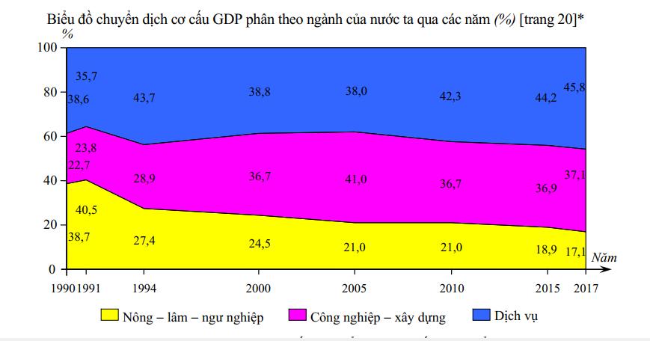
+ Dựa vào hình 6.2 và SGK. Cho biết sự chuyển dịch cơ cấu lãnh thổ diễn ra như thế nào?
+ Dựa vào bảng 6.1. Nêu rõ sự chuyển dịch thành phần kinh tế nước ta?
+ Nền kinh tế nhiều thành phần đem lại điều gì cho nền kinh tế nước ta?Xác định trên lược đồ các vùng kinh tế ở nước ta. Cho biết vùng kinh tế nào không giáp biển?

GV nhấn mạnh sự kết hợp kinh tế đất liền và kinh tế biển đảo là đặc trưng của hầu hết các vùng kinh tế. Vùng kinh tế trọng điểm: là các vùng được nhà nước quy hoạch tổng thể nhằm tạo ra các động lực phát triển cho toàn bộ nền kinh tế.
HS nắm được những thành tựu, khó khăn và thách thức trong quá trình phát triển kinh tế xã hội.

Học sinh tìm hiểu kiến thức trong SGK và quan sát ảnh để trả lời các câu hỏi.

GV có thể liên hệ: Các nhà máy, các khu công nghiệp xả nước thải, chất thải gây ô nhiễm môi trường (nhà máy bột ngọt Vedan, nhà máy bia Sài Gòn...)
Muốn phát triển bền vững thì cần đặt ra biện pháp gì? (phát triển kinh tế đi đôi với Bảo vệ môi trường

BÀI TẬP CỦNG CỐ
- Hãy nối các ô ở cột Vùng kinh tế trọng điểm với các ô ở cột Các vùng kinh tế cho phù hợp.

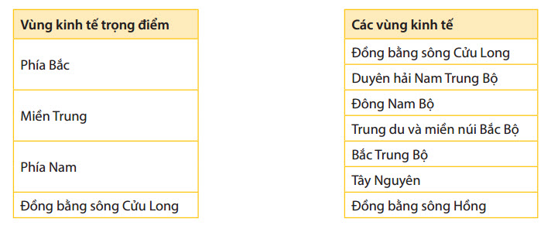
CÂU HỎI THẮC MẮC CỦA HỌC SINH
Họ và Tên:……………….  Lớp:………………………  Mục I  Mục II | Câu 1 ………  Câu 2……….  …

